Bankless：基于Solana的BET能否成为Polymarket的挑战者？

作者：William M. Peaster，Bankless；编译：五铢，本站

由于 Polymarket 的突破性成功，今年每个人都在密切关注去中心化预测市场。

虽然 Polymarket 是该领域的领军者，在 2024 年总统大选的兴奋中，其月交易量、活跃用户和未平仓合约统计数据目前接近历史最高水平，但也有其他参与者值得关注。

如果您是 Solana 用户，那么您应该查看 BET！

上周，流行的 Solana 去中心化交易所 Drift 宣布推出 BET，即“Bullish on Everything”，这是一个建立在 Drift 协议之上的资本效率预测市场。

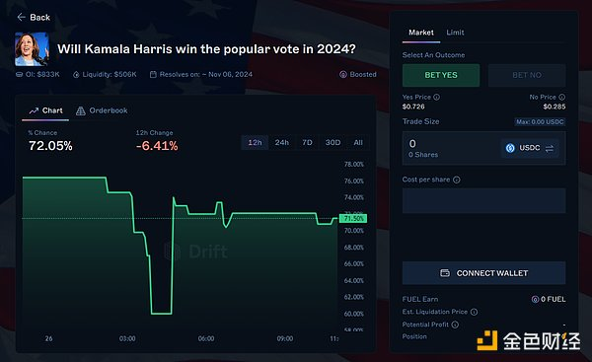

宏伟愿景是什么？提供一个预测市场，用户可以利用 Solana 的标志性速度和低成本，同时在事件结果公布之前从其基础头寸中获得收益。

此外，BET 在代币支持方面也做得很广泛。虽然 Polymarket 以 USDC 交易为中心，但 BET 支持使用 30 多种不同的加密货币进行交易，包括稳定币和 Solana 流动性质押代币 (LST)。

一开始，BET 就推出了一些以即将到来的美国大选为中心的市场，例如，卡马拉·哈里斯会在 2024 年赢得普选吗？展望未来，Drift 将增加更多市场类别，例如体育，并转向完全无需许可的市场。

话虽如此，如果您有兴趣亲自尝试这些首批市场，请前往 app.drift.trade/bet 并连接您的 Solana 钱包。此时，您需要注资并创建一个帐户。选择您喜欢的存款方式并批准创建帐户，费用约为 0.03 SOL。

之后，您可以点击 BET 平台上的其中一个可用市场进行深入了解。首先，记下市场的“结算日期”，这样您就知道它将持续多长时间。然后转到“市场”选项卡，根据您的预测选择“投注是”或“投注否”。

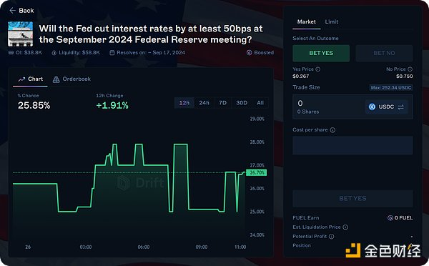

现在，是时候确定您的交易规模了。在交易界面中，使用“每股成本”指标输入您想要获得的是或否股票数量，以帮助您做出决定。完成后，界面将显示其他信息，例如您的潜在利润以及您将获得多少 FUEL。

如果一切看起来都不错，请按下最后的“BET”按钮，并使用您的钱包完成购买交易。这就是全部！

锁定您的头寸后，您可以使用市场界面下方的“头寸”选项卡来监控您的赌注的表现或在解决日期之前提前关闭它。在这里，您还可以找到“余额”选项卡，用于根据需要存入、提取、交换或转移您的资产。

您可以使用 BET 做一些更高级的事情，比如下限价订单，这里还有一些您可能感兴趣的其他服务，比如质押 DRIFT 以赚取额外的 FUEL。但上面的演练表明，即使只是这里的基础知识也是简单易懂且引人注目的。

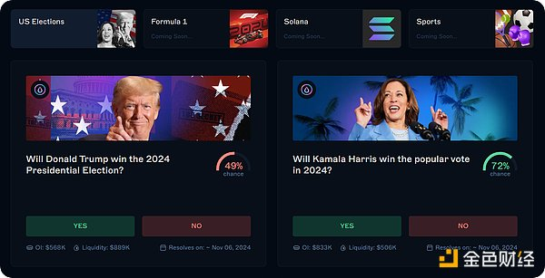

当然，Polymarket 已经为链上预测市场如何获得广泛欢迎制定了蓝图；现在的问题是，BET 能否通过遵循类似的策略并结合自己的特色，达到（或超越）Polymarket 的成功。